**ავირჩიოთ Copy**

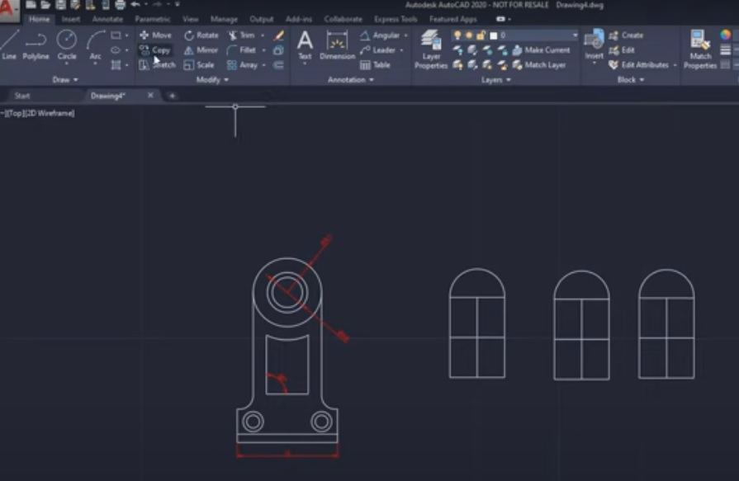

**მოვნიშნოთ სასურველი ფიგურა, დავაჭიროთ Enter-ს**

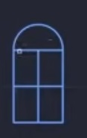

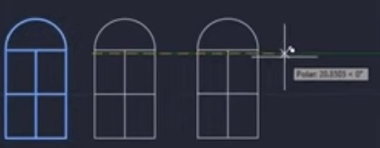

დავაჭიროთ მასუსის მარჯვენა ღილაკზე და ავირჩიოთ Block Editor

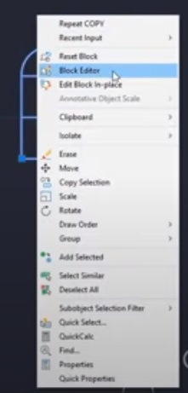

**Block-ის მოდიფიკაციის გარემო**

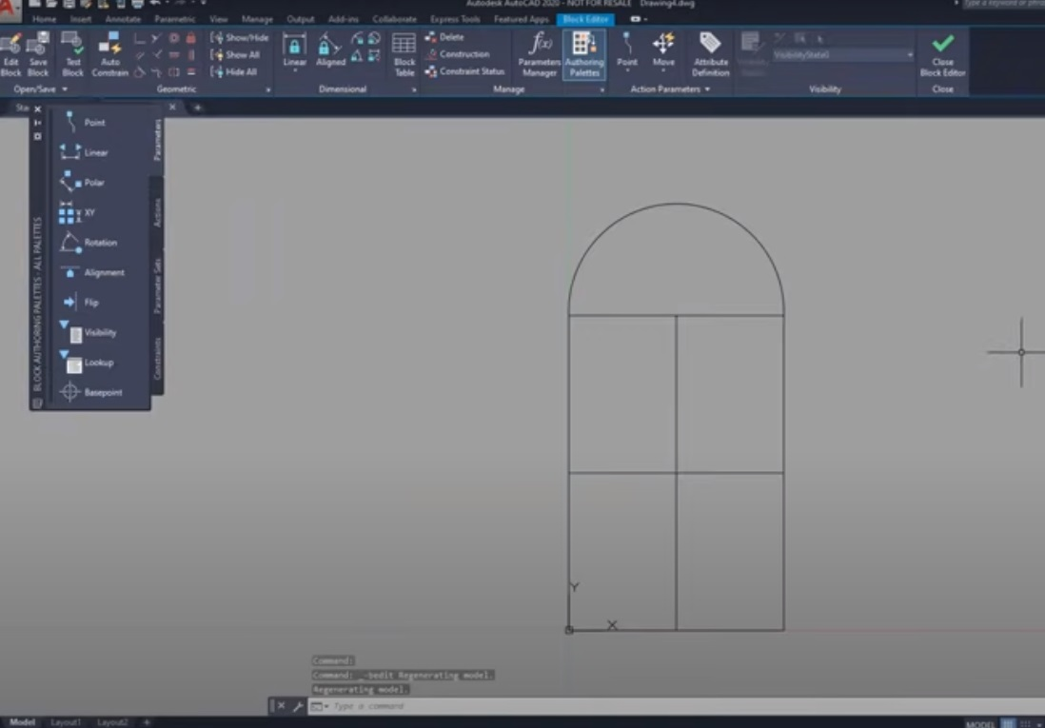

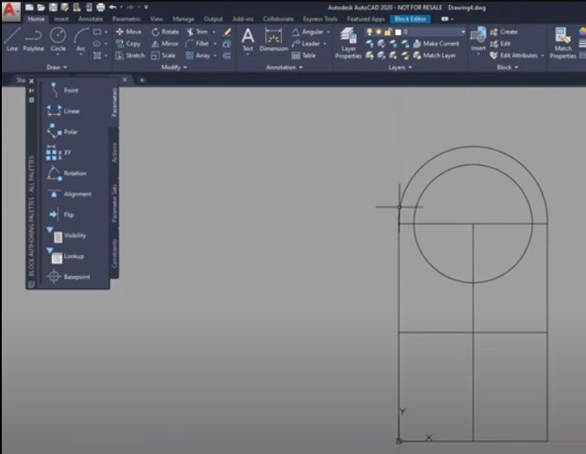

**Trim ხელსაწყოთ მოვაშოროთ ზედმეტი ნაწილები**

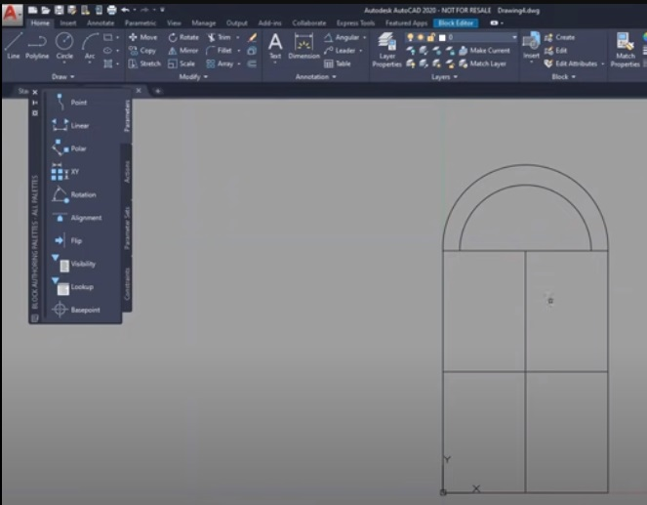

დავხუროთ მოდიფიკაციის Editor

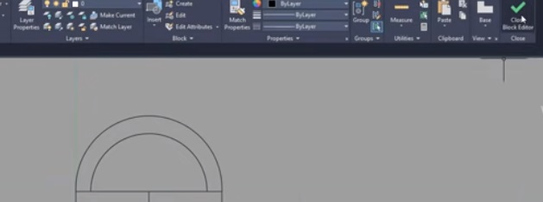

**შევინახოთ ცვლილება**

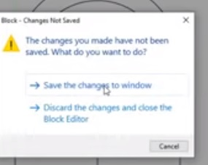

**Printing/Plotting Drawing Option**

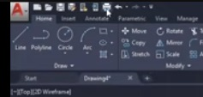

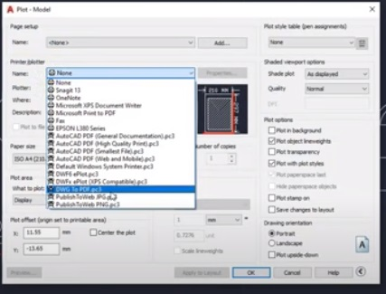

Paper size option-ში დავტოვოთ არჩეული

**Plot**

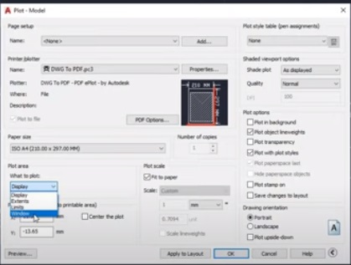

ავირჩიოთ ობიექტები

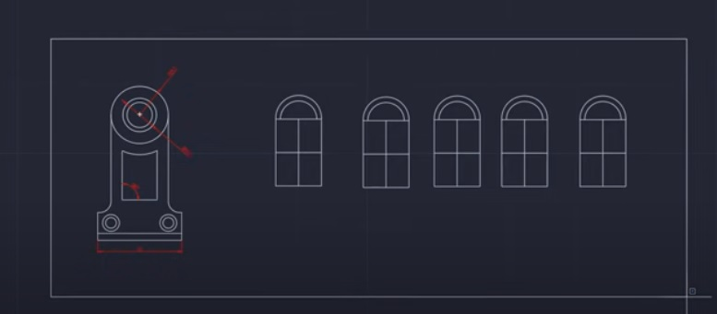

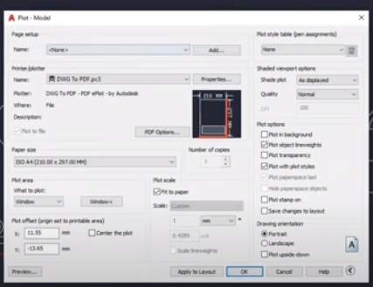

მოვნიშნოთ Center for point

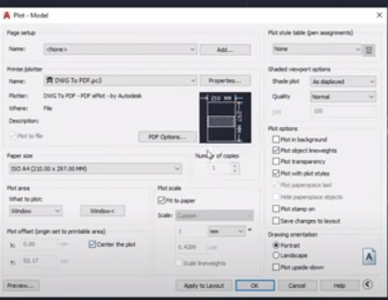

Drawing orenatation-ში ავირჩიოთ Landscape

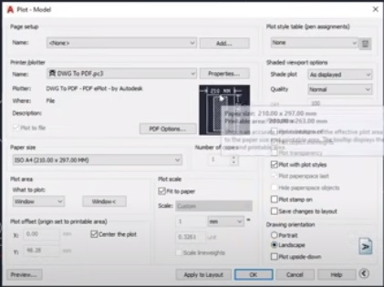

დავაჭიროთ OK და ავირჩიოთ ლოკაცია

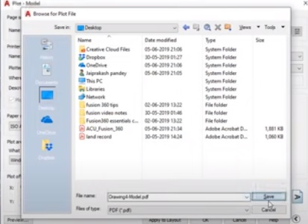

საბოლოო გამოტანა PDF ფორმატში

